LFP SOH / PHASE 2

下一轮逐路线验证
与决策报告
  - 从“模型分数”回到“容量证据”：R0–R6 完整闭环

研究执行  R0–R6 已完成 | 性能高目标  未达到
独立四串确认  尚无合格标签 | 官方 CK1–CK7 精度  未验证

核心判断
冻结候选仍为 2.851 pp；严格去温度在外层面板改善平均但恶化最差芯与最大误差，温度是平均—尾部取舍。电压波形容量增量未成立；CK1–CK7 真值隐藏。

版本 2026-09-29 · Europe/Berlin
项目目录：Arena 阶段 2 官方材料 / research / phase2_next_round

文档控制
用途 | 团队技术决策、复现和下一轮测量交接
主证据 | D1 v1.5 六芯 180 目标；D3 CK0–CK7 严格前缀
选择规则 | 全信号 TCN 为冻结候选；严格去温度与尾部加权仅作探索对照
不作出的声明 | 不将 D1、接口通过、电压预测或合成结果写成官方容量精度
配套文件 | 逐点 CSV、验收 JSON、测量计划、候选压缩包与复现命令

目录
- 1 项目问题与本轮目标
- 2 证据等级与协议
- 3 R0：数据与环境门槛
- 4 R1：复杂模型到底利用了什么
- 5 R2：浅充窗口的反事实检验
- 6 R3：脉冲、恢复与温度匹配
- 7 R4：容量、SOC 与四串截止
- 8 R5：外部资格和新增测量
- 9 R6：候选、门控与官方回放
- 10 验收结论
- 11 剩余不确定性与下一步
- 12 复现与来源
- 附录 A 数据资格
- 附录 B 实验索引

执行摘要
本轮完成 R0–R6 的数据资格、配对机制消融、浅充反事实、脉冲预测、四串状态可辨识、测量设计和官方候选硬测试。新增的核心证据不是更低的平均分，而是把“哪些信号真的与容量有关”拆开验证。
冻结候选相对昨晚最优 2.851 pp 没有改善。独立审查后的严格去温度修复在外层面板上把宏 MAE 降到 2.479 pp，却把最差芯和最大误差分别恶化 0.575 和 0.738 pp；它没有经过内层实体选模，因此是优先复核方向，不是锁定候选。末期加权将最差芯、最大误差和末期宏误差分别改善 0.030、0.199 和 0.024 pp，但总体宏 MAE 恶化 0.021 pp。高目标仍未达到。
温度的作用是混合取舍：完整温度改善最差芯，却损害本面板的平均误差，不能写成稳定增量。去掉电压只恶化 0.029 pp，仅元数据模型仍为 2.955 pp，因此不能把 TCN 收益解释为电压波形健康证据。41 个官方脉冲在观察目标脉冲早期 1 Ah 后，可将同脉冲后段电压 MAE 从固定 ECM 的 10.722 mV 降到 0.680 mV；没有容量标签，不能据此宣称 SOH 改善。浅充整条重训管线对截取点和 Ah 预算过度敏感，当前尚未建立独立容量信号；容量更新门保持关闭。
官方安全备选是 CK0 hold；探索回退保留为研究候选。探索回退是上一轮多窗口 Ridge 加四串浅充诊断回退的接口包，与本轮三个 TCN 对照没有部署关系。两者都通过因果硬测试、序列化流程和干净解压 validator，但 CK1–CK7 真值隐藏，容量准确度没有得到确认。根目录仍激活 ExampleModel，本轮没有擅自切换正式提交模型。
最有价值的下一步是采集全新 4S、102 Ah 电池组的同协议标签。每个温度、15/20/30 Ah 浅充或 20 A 标准脉冲条件单独完成状态复位，诊断后再次复位并紧接 5.1 A 放至组压首次 11.2 V 的容量复测。3 组只做机制试点；泛化确认建议从 12 个独立组启动并封存至少 4 组，最终数量在试点复测方差出来后确定。
决策
安全备选：CK0 hold。探索候选：多温浅充回退，仅研究使用。下一次投入优先用于全新四串同协议容量标签，而不是继续在六芯开发面板上扫模型。

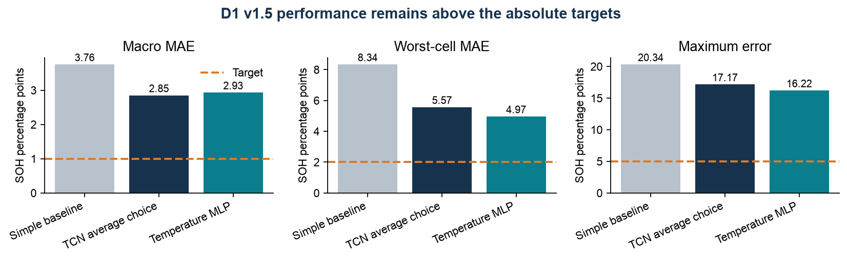
图 1 D1 v1.5 指标与预注册绝对目标

1. 项目问题与本轮目标
项目需要利用可见运行前缀估计 4S、102 Ah LFP 电池组在 5.1 A 放电至组压首次 11.2 V 时的容量 SOH。官方仅公开 CK0=100.41 Ah；CK1–CK7 容量真值隐藏。现有 P1 标签来自六颗单芯、0.5C/1C 放电至 2.5 V，与官方组端容量不是同一标签。
上一轮严格 D1 v1.5 的最强简单基线为 3.755 pp，微调 TCN 为 2.851 pp，最差芯 5.572 pp，最大误差 17.175 pp。本轮保留高目标：宏 MAE≤1.0 pp、最差实体≤2.0 pp、最大误差≤5.0 pp、相对简单基线改善≥20%，且最差实体不恶化。本轮还要求验证新增信号的实际贡献，重点处理最差芯和末期误差。

2. 证据等级与协议
- D0：P1 历史深充开发数据。
- D1：同六芯严格因果裁剪的浅充代理；本轮主面板为 180 点、六颗物理芯、20 Ah、原生 30 s、首次实测 3.50 V 越线结束。
- D2：未参与选择、来源与容量协议核验过的独立实体；本轮没有找到兼容官方协议的 D2。
- D3：官方 CK0–CK7 严格前缀；只有 CK0 有真实容量。
- S：合成机制试验，只用于可辨识性和方程检查。
所有训练、标准化和预训练均在外层留出物理芯之外完成。评价以芯等权宏 MAE 为主，并报告最差芯、P95、最大误差和末期 10 点指标。D1 分数是开发代理，不能升级为官方精度。

3. R0：数据与环境门槛
本地 P1、Che、TU 和官方数据均可读。P1 与官方文件哈希复核通过，冻结面板 SHA256 为 7188b662900f84312292a7062d6023e5eeb4f2e32798b6d61a3547ed40cdc59c。TU 的 28 个大文件与先前完整审计的大小和修改时间一致；Che 保存本地哈希。
系统有 111 GiB 空余、8 个逻辑 CPU 核；Torch 2.12.1 CPU 前反向与权重复载通过，MPS 不可用。原始 P1 事件重建、官方 CK1 严格前缀、pickle 复载和官方 sample_data train/test 全部通过。沙箱禁止 ps 和 sysctl，所以以唯一 run 目录、逐折模型和完成 JSON 管理恢复。
数据审计未找到兼容 4S、约 102 Ah、5.1 A 至 11.2 V 的独立公开容量集。He ESSL1 是 16S 且许可/协议未满足；Xu 数据只有一个 1P10S 53 Ah 模组；Ulfat 8S 数据使用确定性容量轨迹和生成变量，只能归入 S。结论为 runnable_with_limits：计算链可运行，独立容量确认受数据结构限制。

4. R1：复杂模型到底利用了什么
实验使用相同外层芯、三种子、训练预算和严格前缀。预训练目标是下一电压增量；预训练与微调均排除外层留出芯，消融从训练输入起生效。独立审查发现原“去温度”只清零序列温度，监督头仍看到 current_temp_C 元数据。本轮保留该失败记录，并新增同时清零序列和元数据温度的严格修复条件。
条件 | 宏 MAE (pp) | 最差芯 (pp) | 最大误差 (pp) | P95 (pp) | 末期宏 MAE (pp)
全信号 | 2.851 | 5.572 | 17.175 | 8.402 | 4.329
去电压 | 2.880 | 5.579 | 17.176 | 9.643 | 4.510
仅元数据/掩码 | 2.955 | 5.513 | 16.949 | 9.749 | 4.522
原去温度（仍见温度元数据） | 3.036 | 5.869 | 17.496 | 8.829 | 4.591
严格去温度 | 2.479 | 6.147 | 17.913 | 8.071 | 3.448
末期权重×2 | 2.871 | 5.541 | 16.976 | 8.311 | 4.305

严格去温度把宏 MAE 改善 0.372 pp，却使最差芯、最大误差和末期最差芯分别从 5.572、17.175、11.647 pp 恶化到 6.147、17.913、12.317 pp，即恶化 0.575、0.738、0.670 pp。温度在 D1 上呈平均—尾部取舍，不能写成稳定单向增量。去电压只恶化 0.029 pp，且 55% 的逐点误差反而更小；仅元数据仍接近完整模型。现有消融只支持“寿命、工况、事件次序和可见性映射等非波形变量的合并解释”，没有逐项识别它们各自的贡献，也不能把 TCN 收益解释为波形已识别容量。
末期权重改善了四项尾部指标，但总体宏 MAE 恶化 0.021 pp。全信号 TCN 是上一轮锁定的平均候选；严格去温度是本轮观测平均领先者，但没有经过内层实体选模，只能作为下一轮优先确认方向。末期加权也没有实现预注册所需的内层尾部选择器，因此只作外层探索对照。它们均未解决 55°C/1C 后期系统性高估。

5. R2：浅充窗口的反事实检验
同一目标真值下，将截止改为 3.45/3.50/3.55 V，并将可见预算改为 15/20/30 Ah。相邻真实 SOH 变化中位数为 0.613 pp、P95 为 2.093 pp。
固定窗口 Ridge 在三个截止条件间的逐目标预测跨度中位数为 0.721 pp、P95 为 6.856 pp；RBF residual（RBF 对寿命先验残差的校正模型）的对应预测跨度中位数为 2.642 pp。这里的“跨度”都是同一目标在三种裁剪条件下最大预测减最小预测，不是模型残差 MAE。改变 Ah 预算时，within-cell ratio Ridge 的 P95 跨度达 13.747 pp，最大 16.243 pp。由于这些冻结条件来自分别重训和调参的管线，该跨度混合了裁剪变化和训练管线变化；它证明当前管线不稳定，不能证明浅充信号本身不存在。结论限定为“当前方法与当前 D1 代理尚未建立稳定独立容量信息”。

6. R3：脉冲、恢复与温度匹配
41 个已认证官方脉冲产生 164 个逐芯目标事件，其中 148 个目标事件能在同一电芯、匹配温度条件下找到更早的源脉冲。源脉冲只提供匹配基准；模型还观察目标脉冲自身 0.2–1.0 Ah，再预测该目标脉冲 2–10 Ah。10/30/60 s 响应、恢复及电压—Ah 斜率字段覆盖率均为 100%。bootstrap 以目标逐芯事件为独立重采样块，同一事件内的 2–10 Ah 点不拆开重采样。
模型先观察目标脉冲自身 0.2–1.0 Ah 的早期段，再用它与上一次匹配脉冲的差值平移并预测同一目标脉冲 2–10 Ah 的后段。11,988 点 MAE 为 0.680 mV；固定 ECM 为 10.722 mV，配对优势 10.042 mV，事件块自举 95% 区间为 9.579–10.528 mV。它证明“早期 1 Ah 条件化的同脉冲后段”可预测，不证明只凭历史即可预测整个未来事件。由于没有容量标签，容量增量不可检验；10 s 采样结果也不被称为纯 R0。

7. R4：容量、SOC 与四串截止
本轮没有重新生成 R4 场景，而是按 SHA256 锁定并重新汇总上一轮冻结的 M4/M5 机制结果，上游文件见 outputs/r4_upstream_sources.csv。冻结结果中，官方 148 个逐芯事件的容量更新全部被质量门拒绝，容量剖面中位宽度为 50 Ah。其模拟器允许 SOC 和电压偏置调整时，1、10、30 Ah 窗口的容量剖面宽度约 50.0、46.1、28.6 Ah；90 Ah 深窗口才接近可辨识。
官方公开锚点按两位小数记为 100.410 Ah；CK0 原始放电曲线按本轮积分口径得到 100.412 Ah，组端方程重建为 100.417 Ah。后两者只相差 0.005 Ah，三者的毫安时级差异来自公开值舍入及离散积分/插值口径，单位、步长和单芯置换测试通过。显式四芯截止只有神谕状态比统一芯平均改善 0.119 Ah；噪声感知收缩在高质量仅改善 0.013 Ah，超高质量为 0.062 Ah。官方容量更新门因此保持关闭。

8. R5：外部资格和新增测量
Che 可检查部分充电形状，TU 可检查阻抗和异常，均不能给出官方容量标签。公开候选的拓扑、容量等级、协议或真实性不匹配，所以 external_transfer_confirmation=false、independent_capacity_confirmation=false。
本轮形成三个明确口径：至少 3 个全新四串组只做机制试点；完整确认从至少 12 组启动；其中至少 4 组保持封存。每个温度、15/20/30 Ah 浅充深度和标准脉冲条件都单独复位：诊断前统一满充/静置/稳温，诊断后再次满充/静置/稳温，并立即以 5.1 A 放电到组压首次 11.2 V。不能把多个诊断串联后只测一次，也不能把脉冲后的剩余放电量当满充容量。
字段模板和积分校验器已交付。合成合法测量得到 102.085 Ah、100.083% SOH，与独立 cycler 计数差为 0。样本量敏感性显示：组级配对差 SD=2 pp、目标差=2 pp 时约需 8 组；SD=3 pp 时约需 18 组。最终组数必须用试点复测方差更新。

9. R6：候选、门控与官方回放
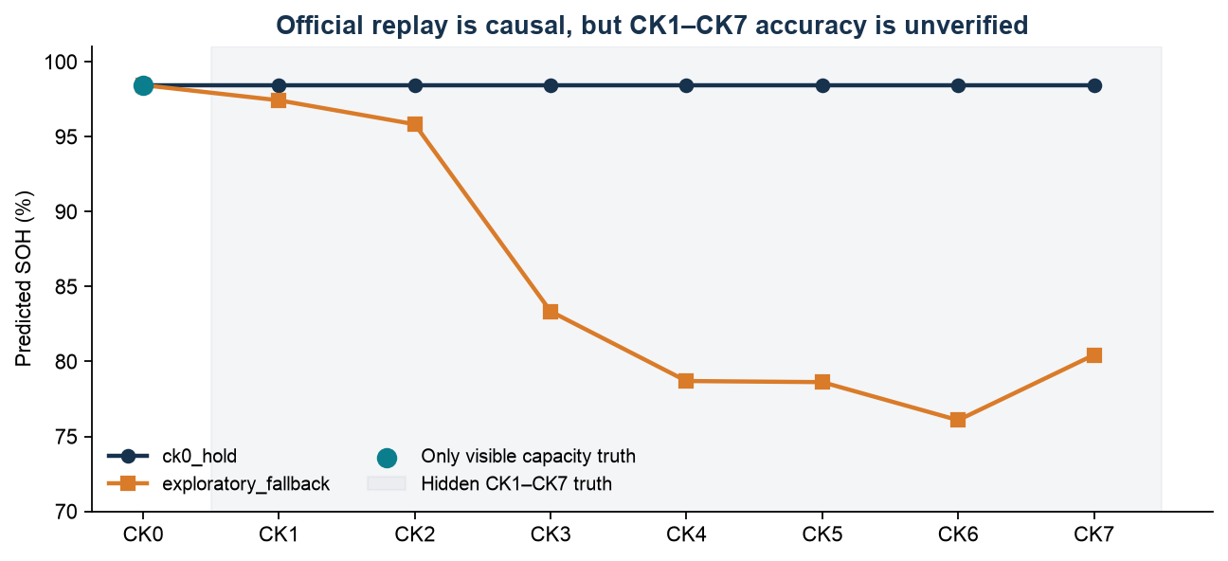
图 3 官方前缀回放；灰区真值隐藏
由于电压容量增量未成立、浅充整条管线又有明显截取敏感性，本轮不融合高度相关通道。逐芯容量质量门保持关闭；六个开发实体也不足以给出可靠有限样本 90% 组级区间。全信号 TCN 仍是冻结的 D1 研究候选；严格去温度和末期加权分别作为平均与尾部的 D1 探索对照，需内层实体选择或新实体确认后才能锁定。官方接口中的 exploratory_fallback 与这三个 TCN 无关：它是上一轮 P1 六芯多窗口 Ridge 加四串浅充诊断回退的独立接口包；ck0_hold 则始终返回公开 CK0 锚点。
检查点 | CK0 hold SOH | 探索回退 SOH | 官方容量真值
CK0 | 98.441 | 98.441 | 98.441%
CK1 | 98.441 | 97.425 | 隐藏
CK2 | 98.441 | 95.828 | 隐藏
CK3 | 98.441 | 83.342 | 隐藏
CK4 | 98.441 | 78.695 | 隐藏
CK5 | 98.441 | 78.622 | 隐藏
CK6 | 98.441 | 76.082 | 隐藏
CK7 | 98.441 | 80.438 | 隐藏

两个候选均通过重复查询、乱序、未来运行数据注入、未来标签注入、冷启动、长间隔、单芯置换和有限输出硬测试；训练与测试跨进程的官方 validator 在原目录及干净解压包均通过。接口正确只证明实现可运行。探索回退在 CK2 后出现大幅未校准下降，故 CK0 hold 是安全备选；探索回退仅保留研究用途。
根目录 my_model/__init__.py 仍激活 ExampleModel，本轮没有自动切换正式提交。压缩包是研究候选，不表示已提交比赛。

10. 验收结论
验收字段 | 结果 | 解释
correctness_pass | true | 数据、因果、接口、硬测试、validator 和方程检查通过；不包含容量准确度
d1_target_met | false | 2.851/5.572/17.175 pp 未达 1/2/5 pp
improvement_vs_previous_best | false | 与上一轮冻结 TCN 比，锁定候选没有改善；严格去温度平均改善但最差/最大误差恶化且选模无效
temperature increment | mixed | 平均—尾部取舍，不是稳定单向增量
voltage capacity increment | not supported | 去电压只恶化 0.029 pp
pulse early-to-late voltage | supported | 观察同脉冲早期 1 Ah 后，后段 0.680 mV 对 10.722 mV
pulse capacity increment | not testable | 无容量标签
external_transfer_confirmation | false | 无合格外部四串同协议数据
independent_capacity_confirmation | false | 未获得兼容 D2
official_capacity_accuracy_verified | false | CK1–CK7 隐藏

improvement_vs_previous_best=false 的比较对象是上一轮冻结 TCN；“改善 24.08%”的比较对象是 3.755 pp 的简单 Ridge 基线，两者不是同一个基准。锁定的全信号 TCN 相对简单基线超过 20% 相对目标，但三个绝对指标全部未达。严格去温度的 2.479 pp 是值得复核的外层观测，却以最差芯和最大误差恶化为代价，且没有内层选模资格。correctness_pass=true 只说明数据、因果、接口与方程检查完成；它与官方准确度未验证、性能目标未达并不矛盾。本轮能证明同脉冲早期到后段的电压诊断价值，却不能证明浅充电压、脉冲或逐芯状态对官方容量有独立增量。

11. 剩余不确定性与下一步
已排除或显著削弱的解释包括：仅靠增加电压通道即可解决容量、通过截取不同浅充窗口即可得到稳定容量、浅充内可自由识别逐芯容量、接口通过即可代表官方准确、把脉冲电压预测改进直接等同容量改进。
仍无法区分的解释有三类：温度只影响可逆可用容量还是也编码长期热老化；浅充或脉冲中是否存在被起始 SOC 掩盖的弱容量信号；统一芯模型和显式四芯截止在真实高质量状态估计下谁更好。最低机制试点需要 3 个新四串组；每个温度、15/20/30 Ah 浅充或标准脉冲条件都要单独复位，并紧接一次独立的 5.1 A/11.2 V 满充容量复测。泛化确认应从至少 12 组启动，并保留至少 4 个从未用于选择的封存组；3 组机制试点不能替代这个确认口径。

12. 复现与来源
复现入口见 REPRODUCE.md；R1/R2/D3 逐点文件为 outputs/predictions_long.csv，R3 和 R4 分别使用本轮专用 CSV 与 r4_upstream_sources.csv 指向的冻结上游产物。统一比较为 outputs/method_comparison.csv，官方前缀为 outputs/official_prefix_diagnostics.csv，验收字段为 outputs/acceptance_results.json。
外部数据资格核对入口：TU Darmstadt BattGP Zenodo 13715694（https://zenodo.org/records/13715694）；He 等 ESSL1 Zenodo 20132842（https://zenodo.org/records/20132842）；Xu 等 1P10S 数据 Mendeley 4nww8p6vxf（https://data.mendeley.com/datasets/4nww8p6vxf/1）；Ulfat 等 8S 数据 Mendeley k675pxrd83（https://data.mendeley.com/datasets/k675pxrd83/2） 及其 Data in Brief 论文（https://doi.org/10.1016/j.dib.2026.113252）。这些来源用于资格与机制边界，不用于声称官方容量精度。

附录 A：数据资格清单
source | physical_entities | topology | label_or_target | evidence_tier | qualification
P1_local | 6 cells | single cells | discharge capacity and SOH proxy | D1 | strict-prefix development proxy only
Official_Challenge2 | 1 pack | 4S | CK0 100.41Ah and hidden CK1-CK7 | D3 | interface and unlabeled causal replay; only CK0 capacity visible
Che_Dataset3_local | 11 cells | single cells | charge capacity and partial charge features | external_labeled_development | partial-charge shape supplement; not D2 and not official capacity confirmation
TU_Darmstadt_local | 28 systems | 8S active-balanced packs | BMS SOC and resistance/operation signals; no measured capacity truth | external_unlabeled_mechanism_development | resistance and anomaly only; no capacity confirmation
He_ESSL1_Zenodo | 6 lab cells and one pack | 16S pack | paired cell and pack ageing labels | metadata_candidate_not_evidence | cross-scale candidate only; not downloaded because rights and protocol qualification unresolved
Xu_1P10S_module | one cell plus one module | 1P10S | capacity calibration every 50 cycles | metadata_candidate_not_evidence | real module candidate but only one module and protocol mismatch
Ulfat_industrial_8S | one generated pack | 8S | deterministic capacity and generated cycle variables | S | rejected as independent confirmation; useful only as synthetic code check
Yagci_180Ah | 12 cells | single cells | reference performance check capacities | metadata_candidate_not_evidence | independent single-cell candidate; no official match

附录 B：实验索引
run_id | route | status | primary_artifact
R0_inventory_v1 | R0 | completed | data_manifests/source_inventory_summary.json
R0_smoke_v1 | R0 | completed | runs/R0_smoke_v1/smoke.json
R0_torch_smoke_v1 | R0 | completed | runs/R0_torch_smoke_v1/summary.json
R0_baseline_recompute_v1 | R0 | completed | outputs/r0_baseline_recompute.json
R1_paired_TCN_full_v1 | R1 | completed | runs/R1_paired_TCN_full_v1/summary.json
R1_paired_TCN_no_voltage_v1 | R1 | completed | runs/R1_paired_TCN_no_voltage_v1/summary.json
R1_paired_TCN_meta_only_v1 | R1 | completed | runs/R1_paired_TCN_meta_only_v1/summary.json
R1_paired_TCN_no_temperature_v1 | R1 | completed | runs/R1_paired_TCN_no_temperature_v1/summary.json
R1_paired_TCN_no_temperature_strict_v1 | R1 | completed_correctness_repair | runs/R1_paired_TCN_no_temperature_strict_v1/summary.json
R1_paired_TCN_full_tail_weight2_v1 | R1 | completed | runs/R1_paired_TCN_full_tail_weight2_v1/summary.json
R2_counterfactual_reanalysis_v1 | R2 | completed | outputs/r2_counterfactual_summary.json
R3_pulse_reanalysis_v1 | R3 | completed | outputs/r3_pulse_summary.json
R4_state_pack_decision_v1 | R4 | completed | outputs/r4_state_pack_summary.json
R5_measurement_validator_v1 | R5 | completed | runs/R5_measurement_validator_v1/summary.json
R5_sample_size_sensitivity_v1 | R5 | completed | outputs/r5_sample_size_sensitivity.json
R6_ck0_hold_hard_tests_v1 | R6 | completed | runs/R6_ck0_hold_hard_tests_v1/summary.json
R6_exploratory_fallback_hard_tests_v1 | R6 | completed | runs/R6_exploratory_fallback_hard_tests_v1/summary.json
R6_candidate_packages_v1 | R6 | completed | outputs/candidate_package_manifest.json

附录 C：交付物定位
- outputs/acceptance_results.json — 机器可读验收
- outputs/method_comparison.csv — D1 统一方法比较
- outputs/predictions_long.csv — R1/R2/D3 逐点结果
- outputs/official_prefix_diagnostics.csv — CK0–CK7 严格前缀与分支
- outputs/measurement_plan.md — 独立四串采集和开封流程
- outputs/measurement_schema.csv — 采集字段模板
- outputs/candidate_package_manifest.json — 候选压缩包哈希
- REPRODUCE.md — 复现入口
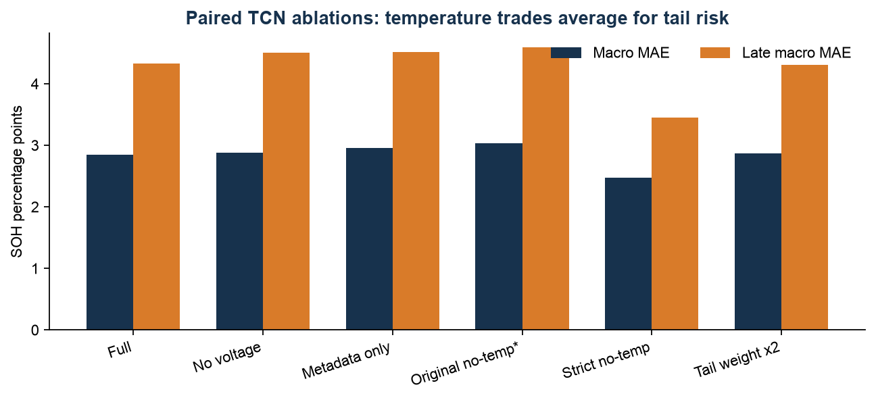
图 2 R1 配对消融：温度呈平均—尾部取舍；电压容量增量很弱

